Российская Федерация
Иркутская область

АДМИНИСТРАЦИЯ ШЕЛЕХОВСКОГО МУНИЦИПАЛЬНОГО РАЙОНА

П О С Т А Н О В Л Е Н И Е

ОТ 30 сентября 2025 года № 607-па

О ВНЕСЕНИИ ИЗМЕНЕНИЙ В ПОСТАНОВЛЕНИЕ АДМИНИСТРАЦИИ ШЕЛЕХОВСКОГО МУНИЦИПАЛЬНОГО РАЙОНА ОТ 16.01.2019
№ 28-ПА

В целях уточнения созданных и планируемых к размещению мест (площадок) накопления твердых коммунальных отходов на территории сельских поселений Шелеховского района, в соответствии со статьей 13.4 Федерального закона от 24.06.1998 № 89-ФЗ «Об отходах производства и потребления», постановлением Правительства Российской Федерации от 31.08.2018 № 1039 «Об утверждении Правил обустройства мест (площадок) накопления твердых коммунальных отходов и ведения их реестра», руководствуясь статьями 30, 31, 34, 35 Устава Шелеховского района, Администрация Шелеховского муниципального района

П О С Т А Н О В Л Я Е Т:

1. Внести в постановление Администрации Шелеховского муниципального района от 16.01.2019 № 28-па «Об утверждении схемы и реестра мест (площадок) накопления твердых коммунальных отходов на территории сельских поселений Шелеховского района» (далее - постановление) следующие изменения:
1) в Реестре мест (площадок) накопления твердых коммунальных отходов на территории Большелугского муниципального образования приложения 2 к постановлению:
а) дополнить строкой 31 следующего содержания:
«
31. | Шелеховский район, пос. Дачная, ул. Большелугский тракт, д.2 | Бетонное покрытие, ограждение с 3-сторон, площадь – 19,2 м³,  3 евроконтейнера 1,0 $м^{3}$. | ООО «Голубые Ели+» адрес: г. Иркутск ул. Ленина, д.4  ОГРН 1023801021980 | п. Дачная, ул. Большелугский тракт, д.2
»;
б) схему размещения мест (площадок) накопления твердых коммунальных отходов на территории Большелугского муниципального образования к Реестру мест (площадок) накопления твердых коммунальных отходов на территории Большелугского муниципального образования дополнить пунктом 31 следующего содержания:
«
31.

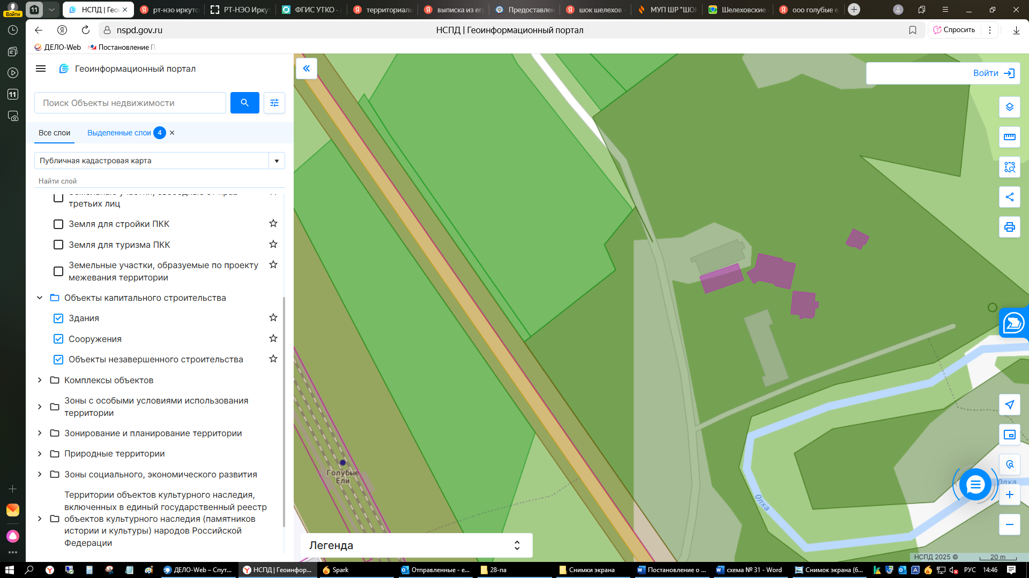
База отдыха «Голубые Ели»
Контейнерная площадка № 32
»;

2) в Реестре мест (площадок) накопления твердых коммунальных отходов на территории Олхинского муниципального образования приложения 3 к постановлению:
а) дополнить строкой 19 следующего содержания:
«
19. | Шелеховский район, ж/д оп «Летняя», СНТ «Сосновый», в районе улицы 17 Сосновая, на земельном участке с кадастровым номером 38:27:050014:406 | Бетонное основание, ограждение с 3 сторон - профлист, площадь -32 м³,  4 евроконтейнера 1,1 $м^{3}$. | ж/д оп «Летняя», СНТ «Сосновый», ОГРН 1033802254089. | СНТ «Сосновый»
»;

б) схему размещения мест (площадок) накопления твердых коммунальных отходов на территории Олхинского муниципального образования к Реестру мест (площадок) накопления твердых коммунальных отходов на территории Олхинского муниципального образования дополнить пунктом 19 следующего содержания:
«
19.
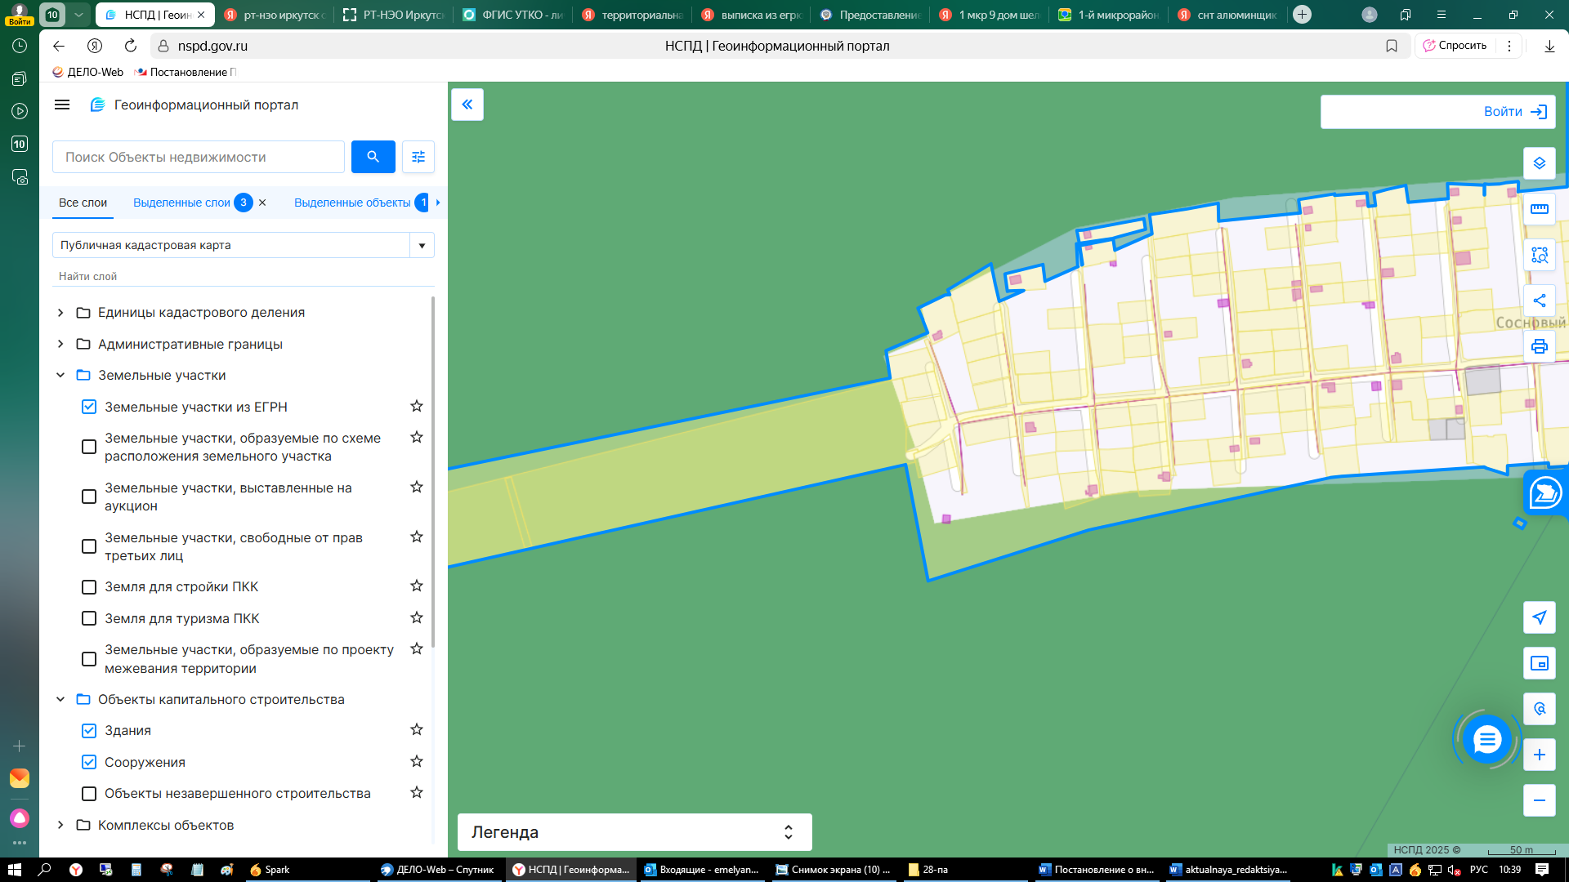
СНТ «СОСНОВЫЙ»
Контейнерная площадка № 19
»;
3) в Реестре мест (площадок) накопления твердых коммунальных отходов на территории Шаманского муниципального образования приложения 5 к постановлению:
а) дополнить строкой 14 следующего содержания:
«
14. | Шелеховский район, СНТ «Алюминщик», на земельном участке с кадастровым номером 38:27:030016:7, территория напротив правления. | Бетонное покрытие, ограждение с трех сторон, площадь - 10 м², 2 контейнера 0,8 м³. | СНТ «Алюминщик», ОГРН 1043880000845. | СНТ «Алюминщик»
»;
б) схему размещения мест (площадок) накопления твердых коммунальных отходов на территории Шаманского муниципального образования к Реестру мест (площадок) накопления твердых коммунальных отходов на территории Шаманского муниципального образования дополнить пунктом 13 следующего содержания:
«
13.
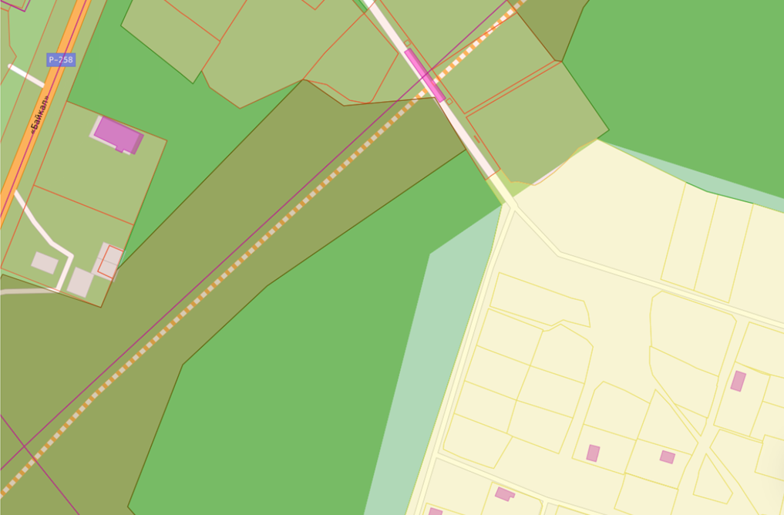
Контейнерная площадка № 14
СНТ «Алюминщик»
».
2. Настоящее постановление подлежит официальному опубликованию в газете «Шелеховский вестник» и размещению на официальном сайте Администрации Шелеховского муниципального района в информационно-телекоммуникационной сети «Интернет».

Мэр Шелеховского
муниципального района М.Н. Модин

